БРЯНСКАЯ ОБЛАСТЬ

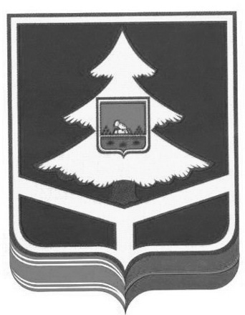

## **ТЕРРИТОРИАЛЬНАЯ ИЗБИРАТЕЛЬНАЯ КОМИССИЯ**

**БРАСОВСКОГО РАЙОНА**

**РЕШЕНИЕ**

«14» июля 2025г. № 62/1

рп. Локоть

О приеме предложений по кандидатурам для

дополнительного зачисления в резерв составов

участковых избирательных комиссий на

территории Брасовского муниципального

района Брянской области

В соответствии с положениями статей 22 и 27 Федерального закона «Об основных гарантиях избирательных прав и права на участие в референдуме граждан Российской Федерации», Порядком формирования резерва составов участковых комиссий и назначении нового члена участковой комиссии из резерва составов участковых комиссий, утвержденным постановлением Центральной избирательной комиссии Российской Федерации от 5 декабря 2012 года №152/1137-6 (в ред. Постановлений ЦИК от 16.01.2013 №156/1173-6, от 26.03.2014 №223/1436-6, от 10.06.2015 № 286/1680-6, от 01.11.2017 №108/903-7, от 12.02.2020 №239/1779-7, от 24.02.2021 №284/2087-7, от 05.01.2024 №147/1163-8), территориальная избирательная комиссия Брасовского района

РЕШИЛА:

1. Утвердить текст Информационного сообщения о приеме предложений по кандидатурам для дополнительного зачисления в резерв составов участковых избирательных комиссий на территории Брасовского муниципального района Брянской области (прилагается).

2. Информационное сообщение опубликовать в периодическом печатном издании – газете «Вестник» и разместить на информационной странице территориальной избирательной комиссии в информационно-телекоммуникационной сети «Интернет».

Председатель

ТИК Брасовского района Ю.А. Лушникова

Секретарь

ТИК Брасовского района Т.А. Чикетова

Приложение

к решению территориальной

избирательной комиссии

Брасовского района

от « 14 » июля 2025 № 62/1

**ИНФОРМАЦИОННОЕ СООБЩЕНИЕ**

о приеме предложений для дополнительного зачисления в резерв составов участковых избирательных комиссий на территории Брасовского муниципального района Брянской области

Руководствуясь статьей 27 Федерального закона от 12 июня 2002 г. № 67-ФЗ «Об основных гарантиях избирательных прав и права на участие в референдуме граждан Российской Федерации», территориальная избирательная комиссия Брасовского района объявляет прием предложений по кандидатурам для дополнительного зачисления в резерв составов участковых избирательных комиссий**.**

Прием документов осуществляется с 25 июля по 14 августа 2025 года по адресу: Брянская область, Брасовский район, рп.Локоть, пр-т Ленина, д.2,

тел: 8(48354) 9-16-55.

График приема документов: с 10-00 до 12-00 часов

|  |
| --- |
|  |

Перечень документов, представляемых в территориальную избирательную комиссию для дополнительного зачисления в резерв составов участковых избирательных комиссий определен постановлением Центральной избирательной комиссии Российской Федерации от 5 декабря 2012 г. № 152/1137-6 «О порядке формирования резерва составов участковых комиссий и назначения нового члена участковой комиссии из резерва составов участковых комиссий» (в ред. Постановлений ЦИК России от 16.01.2013 № 156/1173-6, от 26.03.2014 №223/1436-6, от 10.06.2015 № 286/1680-6, от 01.11.2017 №108/903-7, от 12.02.2020 №239/1779-7, от 24.02.2021 №284/2087-7, от 05.01.2024 №147/1163-8).

Территориальная избирательная комиссия

Брасовского района